基于Labview的电机测控平台设计



**课程题目 基于Labview的电机测控平台设计**

**姓名学号 朱畅 320010**

**陈逸鹏 3200104020**

**胡若凡 3200102312**

**陈淦豪 3200102534**

**薄上一 320010**

**课程名称 普通物理学实验二**

**指导教师 王鲲**

# 目录

**[一、研究背景与目的 - 3 -](#_Toc3026)**

[1.1 研究背景 - 3 -](#_Toc25076)

[1.2研究目的 - 3 -](#_Toc14915)

**[二、课题的基本内容和要求 - 4 -](#_Toc1576)**

[2.1 课题基本内容 - 4 -](#_Toc13617)

[2.2 课题要求 - 4 -](#_Toc31837)

**[三、基本设备与硬件电路搭建 - 5 -](#_Toc17586)**

[（一）基本设备 - 5 -](#_Toc531)

[（二）实验器材设计流程 - 8 -](#_Toc30470)

[引脚说明： - 9 -](#_Toc93)

[电路原理： - 9 -](#_Toc7541)

**[四、控制算法基本原理以及设计思路 - 11 -](#_Toc1475)**

[（一）控制算法基本原理 - 11 -](#_Toc3399)

[（二）设计思路 - 15 -](#_Toc30691)

**[五、软件与设计流程 - 17 -](#_Toc11595)**

[1、输入输出面板的设计思路 - 17 -](#_Toc845)

[2、软件程序的顶层模块及其概貌 - 18 -](#_Toc23752)

[3、软件程序各模块分析 - 19 -](#_Toc17214)

**[六、测试结果与分析 - 31 -](#_Toc26324)**

**[七、小组课题感想与心得 - 35 -](#_Toc10269)**

**[八、参考文献 - 36 -](#_Toc3413)**

# 一、研究背景与目的

**1.1 研究背景**

虚拟仪器(virtual instrumention) 是基于计算机的仪器。虚拟仪器主要虚拟仪器(virtual instrumention) 是基于计算机的仪器。虚拟仪器主要是将仪器装入计算机。以通用的计算机硬件及操作系统为依托，实现各种仪器功能。虚拟仪器的研究中涉及的基理论主要有计算机数据采集和数字信号处理。目前在这一领域内，使用较为广泛的计算机语言是美国NI公司的LabVIEW[1]。

LabVIEW（Laboratory Virtual Instrument Engineering Workbench）具体而言，是一种程序开发环境，类似于C和BASIC的开发环境，但是LabVIEW与其他计算机语言的显著区别是：其他计算机语言都是采用基于文本的语言产生代码，而LabVIEW使用的是图形化编辑语言G编写程序，用图标代替文本行创建应用程序；传统文本编程语言根据语句和指令的先后顺序决定程序执行顺序，而 LabVIEW 则采用数据流编程方式，程序框图中节点之间的数据流向决定了VI及函数的执行顺序。

LabVIEW软件是NI设计平台的核心，也是开发测量或控制系统的理想选择。 LabVIEW开发环境集成了工程师和科学家快速构建各种应用所需的所有工具，旨在帮助工程师和科学家解决问题、提高生产力和不断创新。目前，使用LabVIEW，可以达到仿真、控制、检测等多种效果，提供了极大的便利条件[2]。

**1.2研究目的**

LabVIEW为使用者提供了控制功能，其有专门用于控制领域的模块，例如LabVIEWDSC。因此，工业控制领域常用的设备、数据线等通常也都带有相应的LabVIEW驱动程序。如果使用LabVIEW编制各种控制程序，可以使得设备运行达到所期待的效果，并以此来检查现实中的线路、电机等是否存在一定的问题。

通过本次研究，我们希望能够认识LabVIEW的编程环境和其语言的使用方式，进一步熟悉LabVIEW中的控件选板、函数选板、工具选板等使用，并且通过设计实验，选取适合的马达、电阻、导线，设计和连接电路图，编写相应LabVIEW程序，以此达到用LabVIEW控制现实机器的功能，增进对此平台的学习。

# 二、课题的基本内容和要求

**2.1 课题基本内容**

在本课题中，要达到的是使用LabVIEW来控制马达的转速，其中主要需要进行器材选取，电路设计，程序编写，调试运行等过程。

在器材选取方面，首先需要挑选合适的马达，其中需要注意的是马达的功率，电阻等基本参数，以便在后续选取电阻时，可以挑选合适大小的定额电阻以供使用，并且要购买一套电阻值低、质量好的导线包，以保证长度合适，连接方便，使得整个电路图看起来清晰。

在电路设计方面，需要根据各种参数，合理选取使用的器材，并且连接导线，要尽可能做到电路简洁明了，并且安全无错。

在程序编写方面，需要熟悉LabVIEW程序语言，了解其中各种函数的运行机制，并且根据电路图的设计以及所需要达到的现实中的效果，进行整个框架的算法构建，并且编写程序。

在参数调试方面，根据现实中的运行情况，考虑到各种误差，需要对参数进行调试，使得现实结果值与理想值的误差保持在低范围。

**2.2 课题要求**

在本课题中，需要熟练掌握LabVIEW编程语言，了解其环境、使用的规范操作，利用图形化编辑语言G编写程序，用图标代替文本行创建应用程序。此外，需要做到能够自主设计电路，购买设备，记录参数，并且能够在现实中及时发现设备的问题。最后，根据现实中马达运行的转速和所设置的转速的误差，能够不断优化程序，尽可能减小误差。

# 三、基本设备与硬件电路搭建

## （一）基本设备

**1、光电耦合器（H42B6型）**

IMG_256IMG_256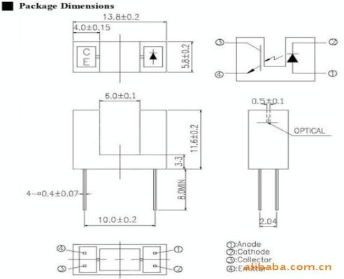

**图表3-1 H42B6型光电耦合器内部结构图**

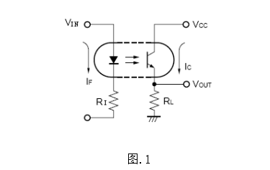

**图表3-2 光电耦合器工作原理图**

光电耦合器是以光为媒介传输电信号的一种电一光一电转换[器件](https://baike.baidu.com/item/%E5%99%A8%E4%BB%B6/8755458" \t "https://baike.baidu.com/item/%E5%85%89%E7%94%B5%E8%80%A6%E5%90%88%E5%99%A8/_blank)。光电耦合器的基本工作原理基本如下：在光电耦合器输入端加电信号使发光源发光，光的强度取决于激励电流的大小，此光照射到封装在一起的受光器上后，因光电效应而产生了[光电流](https://baike.baidu.com/item/%E5%85%89%E7%94%B5%E6%B5%81" \t "https://baike.baidu.com/item/%E5%85%89%E7%94%B5%E8%80%A6%E5%90%88%E5%99%A8/_blank)，由受光器输出端引出，这样就实现了电一光一电的转换。

光的发射部分主要由发光器件构成，发光器件一般都是发光二极管，发光二极管加上正向电压时，能将电能转化为光能而发光，发光二极管可以用直流、交流、脉冲等电源驱动，但发光二极管在使用时必须加正向电压。光的接收部分主要由光敏器件构成，光敏器件一般都是光敏晶体管，光敏晶体管是利用 PN 结在施加反向电压时，在光线照射下反向电阻由大变小的原理来工作的。

光的信号放大部分主要由电子电路等构成。发光器件的管脚为输入端，而光敏器件的管脚为输出端。工作时把电信号加到输入端，使发光器件的芯体发光，而光敏器件受光照后产生光电流并经电子电路放大后输出，实现电→光→电的转换，从而实现输入和输出电路的电器隔离。

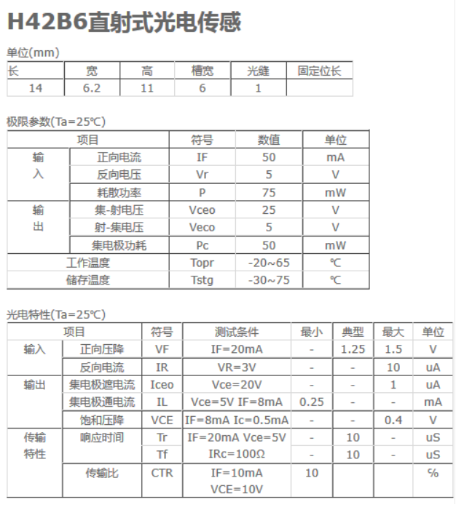

**图表3-3 H42B6型光电耦合器相关参数**

**2、扁形260马达电机**

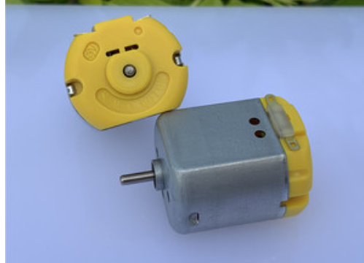

**图表3-4 扁形260型电机马达外观图**

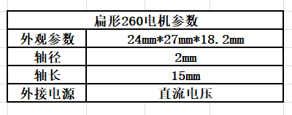

**图表3-5 扁形260型电机马达外观参数**

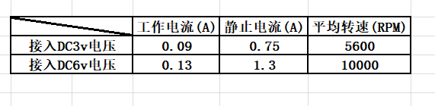

**图表3-6 扁形260型电机马达工作参数**

**3、NI Elvis虚拟仪器教学实验套件**

美国国家仪器公司的教学实验室虚拟仪器套件 (NI ELVIS)可用于动手设计及原型设计，平台集成了12款最常用仪器，包括示波器、数字万用表、函数发生器、波特分析仪等，紧凑的结构是实验室及课堂教学的理想选择。NI ELVIS可通过USB接口与PC连接，实现快速易用的测量采集及显示。作为基于NI LabVIEW图形化系统设计软件，NI ELVIS能够发挥虚拟仪器技术的灵活性及自定义功能。同时，NI ELVIS也是NI电子教育平台中的重要部分，结合NI Multisim采集及仿真环境实现NI ELVIS板载电路的测量及仿真。NI ELVIS的设计以教学为目标，是一款全面的教学工具，用于电路设计、仪器控制、无线通信、嵌入式/MCU 理论等教学。

**4、其他电路元件**

510Ω定值电阻一个，200kΩ定值电阻一个，金属导线若干，面包板一个，3D打印遮光圆盘若干。

## （二）实验器材设计流程

**1、3D打印遮光圆盘**



**图表3-7 遮光圆盘3D模型图**

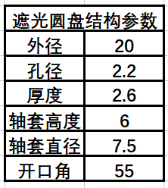

**图表3-8 遮光圆盘物理参数**

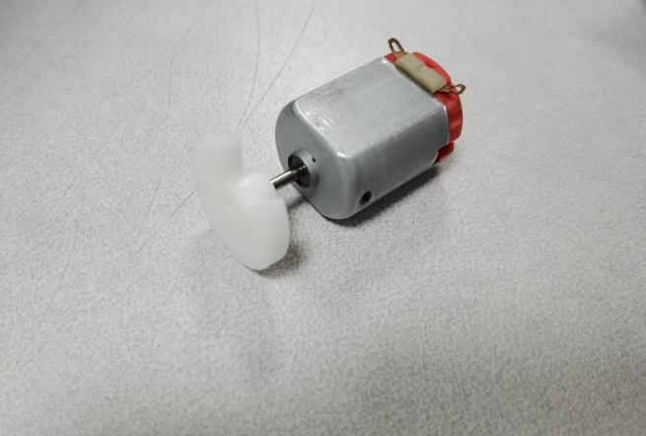

**图表3-9 安装成功的遮光圆盘**

1. **保护电阻阻值和工作电阻阻值的确定**

①保护电阻阻值阻值：由H42B6型光电耦合器的参数IF=50mA可得，当外接电压为5V时，发光二极管的实际通过电流应当小于50mA，由欧姆定律计算可得保护电阻的阻值应当大于100Ω，而为了使得发光二极管的发光强度不至过小以至于影响脉冲测量的灵敏度，所以我们根据实际情况选择了大小为510Ω的定值电阻作为保护电阻。

②工作电阻阻值确定：由于工作电阻与发光电路相并联，所以当工作电阻越大时，脉冲电压测量越准确，所以我们选择了阻值比较大的200kΩ定值电阻作为工作电阻。

**3、实验电路搭建流程**

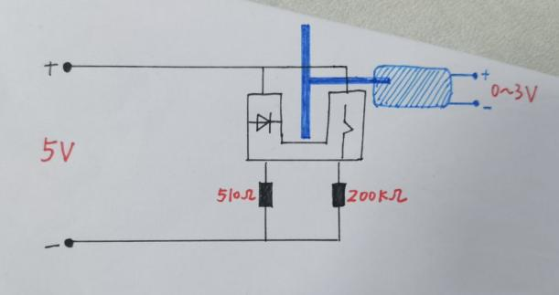

**图表3-9 理论电路图**

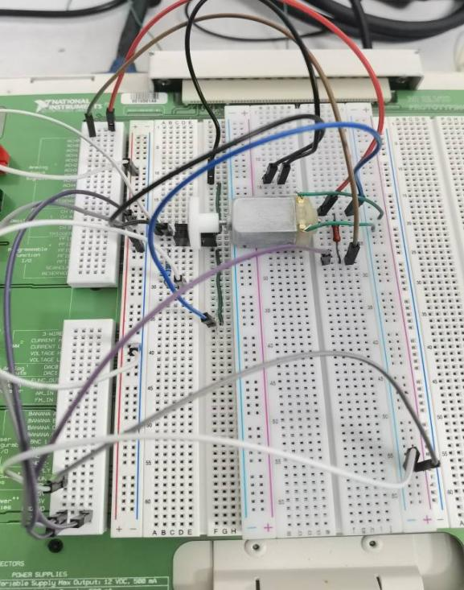

**图表3-10 实际搭建完成电路图**

**引脚说明：**

1. 负载电阻两端分别接在a0+和a0-上，用来测定负载电阻两端的电势差，测量脉冲周期；
2. 电机两端接 Supply+和 GROUND，电机转速由 Supply+提供的电压控制。

**电路原理：**

1. Supply+为电机供电使电机转动，带动电机轴上缺口圆盘同步旋转。
2. H42B6光耦元件在遮光时截断，电路不导通，负载电阻两端电压为0；而当H42B6光耦元件在未遮光（刚好转到缺口时）时，电路导通，负载电阻两端电压不为0，由此可以在圆盘高速转动的时候测量脉冲周期。
3. 由于圆盘上仅有1个缺口，因此，脉冲周期与电机旋转周期相等，由此可以计算出电机的转速。

通过labview模块控制电路，将设定转速和每时刻的转速作为输入，最后通过PID控制算法将电机转速稳定在设定值附近。[3]

# 四、控制算法基本原理以及设计思路

## （一）控制算法基本原理

### pid控制

PID控制器（比例-积分-微分控制器），由比例单元（Proportional）、积分单元（Integral）和微分单元（Derivative）组成[4]。可以透过调整这三个单元的增益，和来调定其特性。PID控制器主要适用于基本上线性，且动态特性不随时间变化的系统。

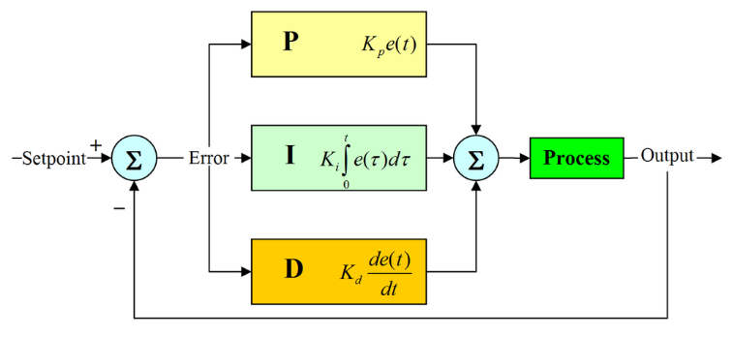

图4-1 PID控制器的方块图

#### **原理**

PID是以它的三种纠正算法而命名。受控变数是三种算法（比例、积分、微分）相加后的结果，即为其输出，其输入为误差值（设定值减去测量值后的结果）或是由误差值衍生的信号。若定义为控制输出，PID算法可以用下式表示：

其中 ：比例增益，是调适参数  
：积分增益，也是调适参数  
：微分增益，也是调适参数  
：误差=设定值（SP）- 回授值（PV）  
：目前时间  
 ：积分变数，数值从0到目前时间

#### **比例控件**

比例控制考虑当前误差，误差值和一个正值的常数（表示比例）相乘。只是在控制器的输出和系统的误差成比例的时候成立。比如说，一个电热器控制器是在目标温度和实际温度差10°C时有100%的输出，而其目标值是25°C。那么它在15°C的时候会输出100%，在20°C的时候会输出50%，在24°C的时候输出10％，注意在误差是0的时候，控制器的输出也是0。 比例控制的输出如下：

若比例增益大，在相同误差量下，会有较大的输出，但若比例增益太大，会使系统不稳定。相反的，若比例增益小，若在相同误差量下，其输出较小，因此控制器会较不敏感的。若比例增益太小，当有干扰出现时，其控制信号可能不够大，无法修正干扰的影响。

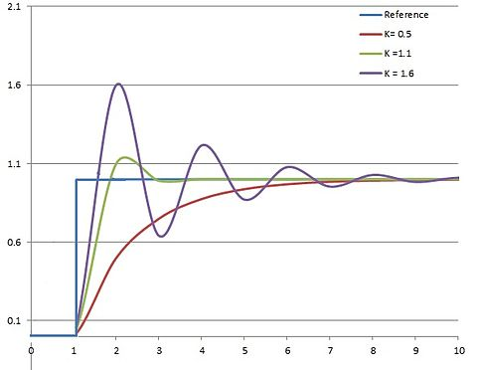

图4-2

不同比例增益Kp下，受控变数对时间的变化（Ki和Kd维持定值）

#### **积分控件**

积分控制考虑过去误差，将误差值过去一段时间和（误差和）乘以一个正值的常数Ki。Ki从过去的平均误差值来找到系统的输出结果和预定值的平均误差。一个简单的比例系统会震荡，会在预定值的附近来回变化，因为系统无法消除多余的纠正。通过加上负的平均误差值，平均系统误差值就会渐渐减少。所以，最终这个PID回路系统会在设定值稳定下来。

积分控制的输出如下：

积分控制会加速系统趋近设定值的过程，并且消除纯比例控制器会出现的稳态误差。积分增益越大，趋近设定值的速度越快，不过因为积分控制会累计过去所有的误差，可能会使回授值出现过冲的情形。

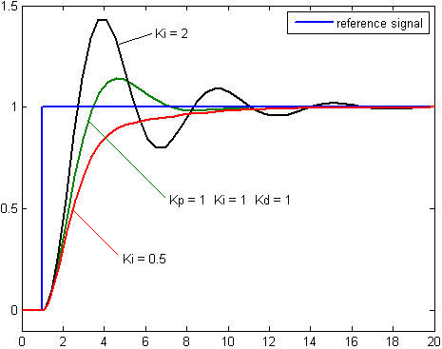

图4-3

不同积分增益Ki下，受控变数对时间的变化（Kp和Kd维持定值）

#### **微分控件**

微分控制考虑将来误差，计算误差的一阶导，并和一个正值的常数Kd相乘。这个导数的控制会对系统的改变作出反应。导数的结果越大，那么控制系统就对输出结果作出更快速的反应。这个Kd参数也是PID被称为可预测的控制器的原因。Kd参数对减少控制器短期的改变很有帮助。一些实际中的速度缓慢的系统可以不需要Kd参数。

微分控制的输出如下：

微分控制可以提升整定时间及系统稳定性[5][6]。不过因为纯微分器不是因果系统，因此在PID系统实现时，一般会为微分控制加上一个低通滤波器以限制高频增益及噪声[7]。实际上较少用到微分控制，估计PID控制器中只有约20%有用到微分控制[7]。

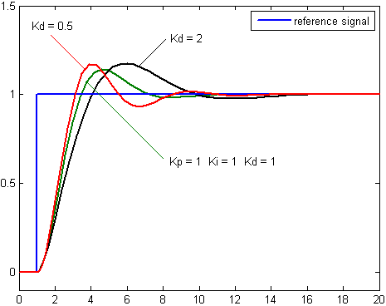

图4-4

不同微分增益Kd下，受控变数对时间的变化（Kp和Ki维持定值）

#### **参数调整**

若需在系统仍有负载的情形进行调试（线上调试），有一种作法是先将及设为零，增加一直到回路输出震荡为止，之后再将设定为“1/4振幅衰减”（使系统第二次过冲量是第一次的1/4）增益的一半，然后增加直到一定时间后的稳态误差可被修正为止。不过若可能会造成不稳定，最后若有需要，可以增加，并确认在负载变动后回路可以够快的回到其设定值，不过若太大会造成响应太快及过冲。一般而言快速反应的PID应该会有轻微的过冲，只是有些系统不允许过冲。因此需要将回授系统调整为过阻尼系统，而比造成震荡的一半还要小很多。

调整PID参数对系统的影响如下:

**表4-1**

| 调整方式 | (on) 上升时间 | 超调量 | 安定时间 稳态误差 | 稳定性 |
| --- | --- | --- | --- | --- |
| ↑ Kp | 减少 ↓ | 增加 ↑ | 小幅增加 ↗ | 减少 ↓ |
| ↑ Ki | 小幅减少 ↘ | 增加↑ | 增加 ↑ | 大幅减少↓↓ |
| ↑ Kd | 小幅减少 ↘ | 减少↓ | 减少↓ | 变动不大→ |

### 循环电压控制模块

由 Labview 提供的循环控制模板（variable power supply），能够在连接一个采集输出设备后调用一个输出端（本实验选择输出端为 supply+），通过主循环计算得到电压值之后由循环控制模块在 supply+上进行输出。

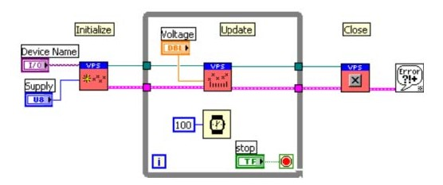

图4-5

variable power supply

## （二）设计思路

### 转速测量

脉冲信号接入 Elvis 实验平台的“ analog input “端之后，使用 pulse measurement VI 测量脉冲信号周期 。 该 VI 在” period “端输出脉冲信号的周 期，使用 60 除以该周期，能够得到一分钟内的脉冲次数，由于 3D 打印转盘只有 一个缺口，所以该值即为电机的实时转速

### 转速调节

利用循环控制模板，将测量的转速作为输入，主循环接收后调整电压值，由循环控制模块在supply+上输出以调整转速

#### **分块调节**

由于pid调节较为精细但速度较慢，直接电压加减调节快速但较为粗糙，所以我们采用case模块进行分情况调节

* 如果实际转速与设定转速的差的绝对值大于200 ，我们就认为实际转速和设 定转速的偏差较大， 需要快速逼近预设转速附近，采用 直接修改电压的方 式。
* 如果实际转速与设定转速的差的绝对值小于等于 10，我们就认为实际转速和设 定转速的偏差已达到实验要求，不进行调节
* 如果实际转速与设定转速的差的绝对值大于10 且小于等于200，我们就认为实际转速 和设定转速的偏差较小但是仍然需要控制，此时调用 PID 算法

#### **pid各控件实现**

##### **比例控件**

直接用设置转速减去当前转速以得到比例控件

##### **积分控件**

由于程序循环一次所需的时间很小，我们认为差值乘上 得到差值所需要的时间 就能够表示积分值，而得到差值所需要的时间可以常数处理放到pid系数中去，因此积分值就可以用移位寄存器所保存的的差值的平均来表征

##### **微分控件**

由 Lagrange 中值定理可知： 我们将常数化处理放到pid系数中，用寄存器组所保存的差值的平均减去当前的差值以得到微分值

# 五、软件与设计流程

## 输入输出面板的设计思路

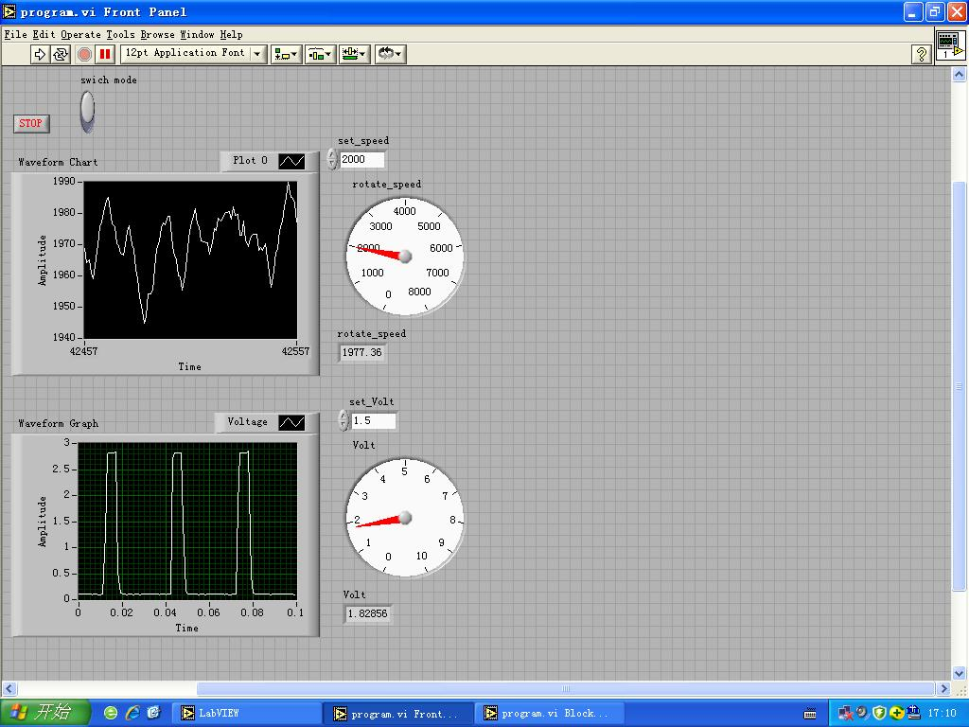

图5-1

前面板提供的输入部分有 3 个：

（1）一个返回值为布尔类型的开关用来切换，以电压模式或转速模式工作。

（2）电压设定窗口（电压模式，控制输入电压为某一个恒定值）。

（3）转速设定窗口（转速模式，控制电机转速在某一个恒定值附近）。

前面板上提供输出的显示有 6 个：

1. 转速盘显示；
2. 电压盘显示；
3. 转速的数字显示；
4. 电压的数字显示；

（5）实时的脉冲波形监测图；

（6）实时转速变化监测图；

**2、**软件程序的顶层模块及其概貌

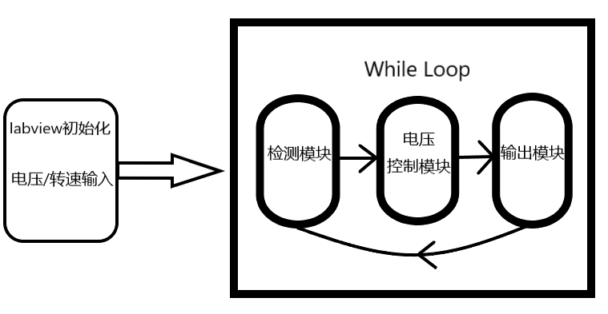

图5-2

软件程序概貌如下图5-3、图5-4

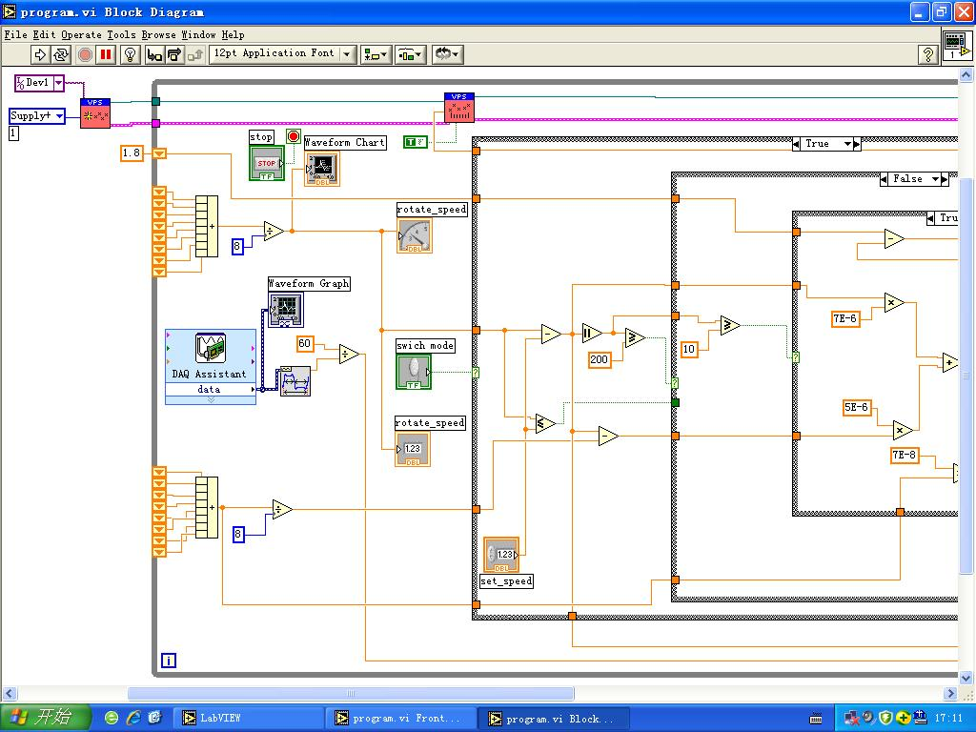

图5-3

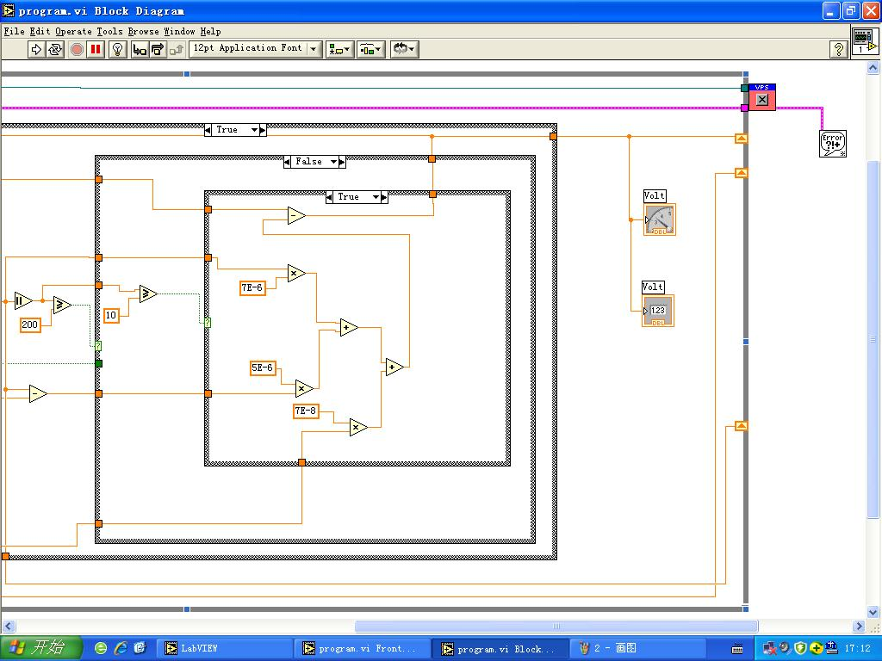

图5-4

## 3、软件程序各模块分析

**3.1、labview初始化以及电压/转速输入**

Labview初始化如下图5-5、5-6所示，运用labview内嵌模块，对supply+进行初始化：



图5-5



图5-6

电压/转速输入模块如下图5-7所示，只需要在用户面板先选择电压/转速模式，然后输入回车即可。Bool开关向上拨动为控制转速模式，向下拨动为控制电压模式。



图5-7

**3.2、检测模块**

（1）整个检测模块放在一个巨大的while loop循环框架中，进行循环控制

（2）脉冲信号接入 Elvis 实验平台的“analog input”端之后，使用“pulse

Measurement VI” 测量脉冲信号周期。该小模块在“period”端输出脉冲信号的周期，使用 60 除以该周期，能够得到一分钟内的脉冲次数，由于 3D 打印转盘只有一个缺口，所以该值即为电机的实时转速（单位为转/分）。

1. 在while loop循环的框架左侧，设立若干移位寄存器shift register，用于存储若干次检测得到的电机实时转速（在本程序中，设立了8组移位寄存器），在进行PID控制时，利用多组数据减少漂移误差。

**移位寄存器**可以暂时存储收集到的数据，在本实验当中，采集到的是“电机转速”

以及“电机实际转速-设定转速”这两个数据。本实验当中，借此实现的功能是：

（A）先采集相邻时间的8个数据。使用时，对数据求和，然后取平均以作为当

前时刻的转速（转速差），或者直接使用转速差的和作为 PID 的积分值。

（对应第二组移位寄存器与第三组移位寄存器）

（B）创建与电压有关的一个移位寄存器，利用移位寄存器能够在新一轮循环终

保持循环结束值的特点设定一个有初始化的（带初始电压）移位寄存器作

为控制电压的值存在，程序中示意图如下图5-8、5-9

 

图5-8 图5-9

1. 检测模块如下图5-10所示：



图5-10

利用数据采集卡，可以读到脉冲，测定脉冲周期，并60去除，即可得到每分钟的转速。

**3.3、数据输出模块**

输出分为三个部分：

1. 将测量到的转速、与设定转速的差传入移位寄存器中，作为下一轮循环控制的输入参数；
2. 将当前的转速、电压传入output的chart模块里，实现用户界面的实时数据显示；
3. 将下一轮的设定电压传入supply电压设定函数里，实现对电压的调整

数据输出模块的（1）（2）如下图5-11所示：



图5-11

数据输出模块的（3）如下图5-12中的橙色连线所示：



图5-12

**3.4、电压控制模块**

3.4.1、电压模式下的电压控制模块

由于本实验要求实现的主要是对于转速的控制，因此，在设计中，对于设定电压去稳定电压的模块设计较为粗糙，主要目的是为了检测控制程序的安全性、调试硬件等等。电压模式的case控制模块如下：

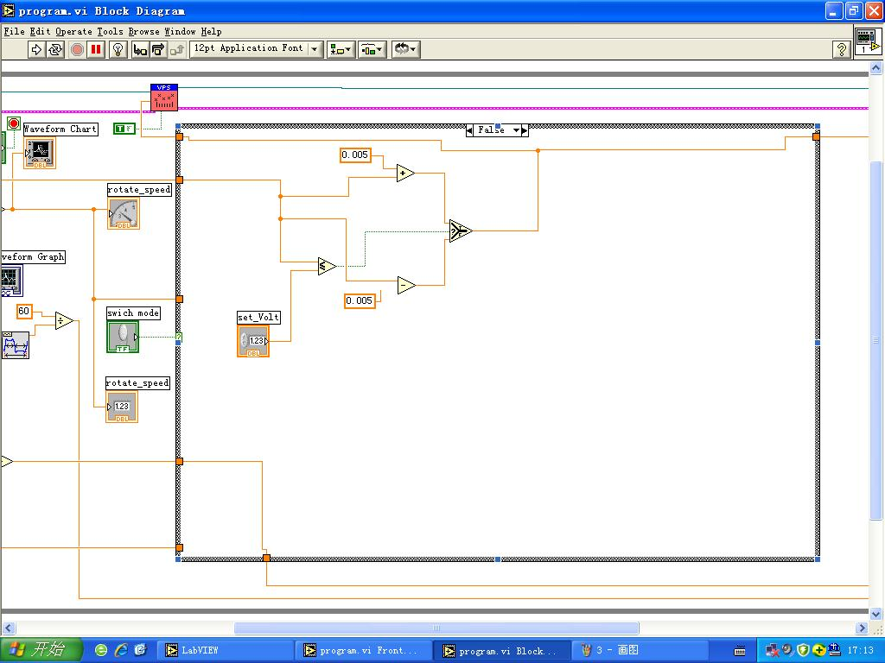

图5-13

程序模块的伪代码如下：

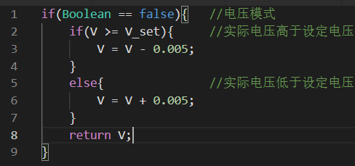

图5-14

由于对电机加特定电压的操作在工业上不具有实际意义[8]，稳定到某一电压的函数虽然简单，但是在给软件前期debug方面，可以判断case框架以外的函数输入是否出现问题，让软件编写后期出现的bug几乎局限在case框架以内。此外，当电机意外停止工作时，也可以通过运行该电压模式来检验是否是电机出现了故障，或是程序本身出现了bug，在操作方面有一定的实用意义。

3.4.2、**转速模式下的电压控制模块**

当Bool开关设置为True时，程序进入转速模式。为了将电机的转速调整到设定转速，采取分级调整的策略如下：

1. 当实际转速与设定转速相差大于200r/min时，根据实际转速与设定转速的大小关系，将电压抬高/降低0.005V；
2. 当实际转速与设定转速相差不大于200r/min时，若两者相差在10r/min以内，则维持上一轮的电压值不变；
3. 当实际转速与设定转速相差不大于200r/min，又相差多于10r/min时，使用PID控制算法，对设定电压进行计算、迭代；

分级调整的策略伪代码如下：

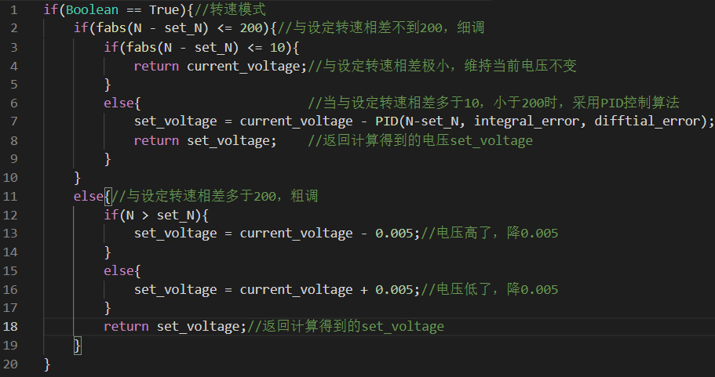

图5-15

3.4.2.1粗调模块

粗调模块旨在令电压快速接近与设定转速相对应的电压附近，因此，对结果的精度要求不高，但要求调得快。因此，快速控制算法思想与电压模式下的电压调节算法相同。

当实际转速对应的电压值进入快速控制模块时，我们就根据其与设定转速对应电压的大小关系对其进行步伐大小为 0.005 的逐步逼近。通过最外面一层的循环实现步伐大小为 0.005的粗调，直到转速与设定转速差的绝对值小于200。

程序设计case模块如下图5-16：

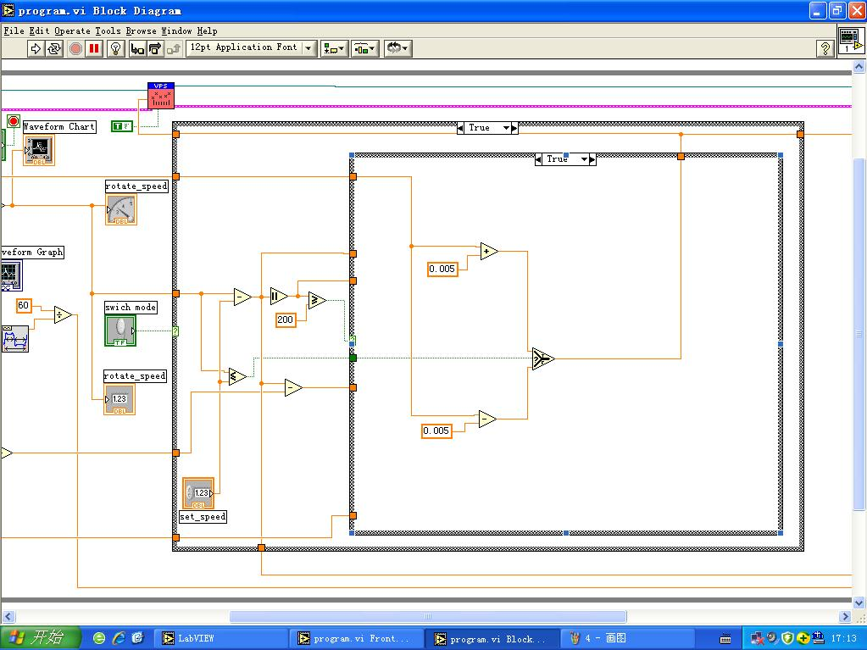

图5-16

在实际操作过程中，粗调经历的时间不会太长，一般在15~20秒之内，就可完成约2k转速置约5k转速的状态转化。

3.4.2.2、细调模块中的误差忽略模块

误差忽略模块旨在维持较为正确的电压，在偏差较小的时候不再用PID控制算法来对设定电压进行调整，防止反而出现电压偏移较大的情况。

误差忽略模块的程序设计case图如下5-17所示：

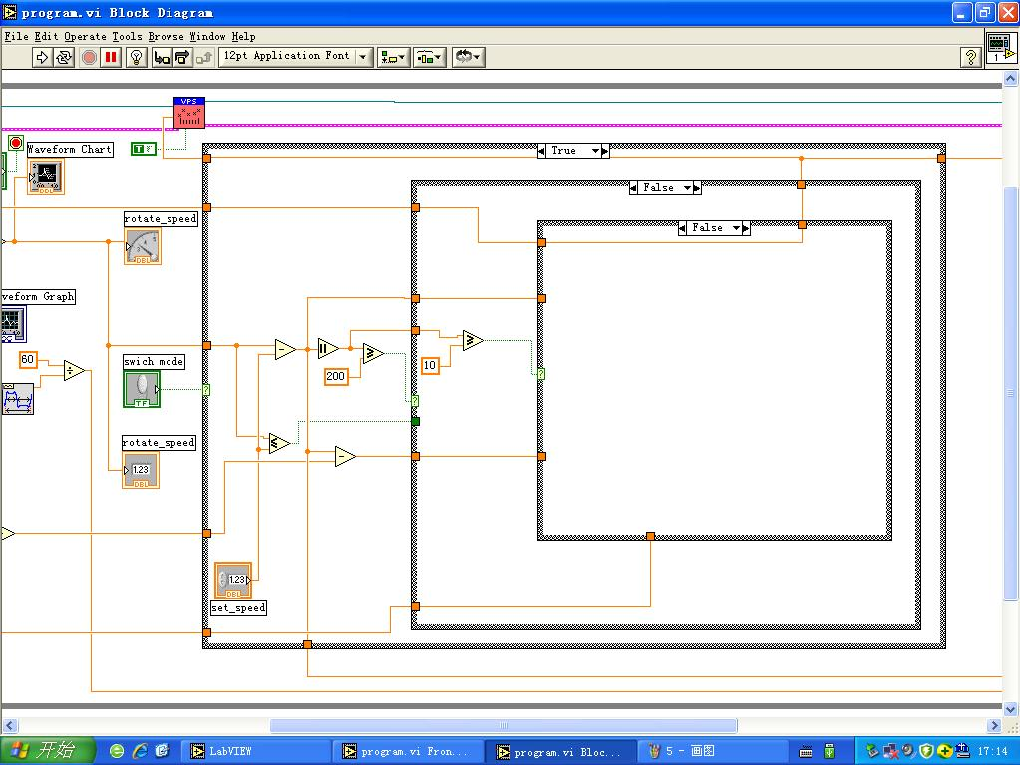

图5-17

3.4.2.3、**PID算法控制模块**

当实际转速与设定转速的差额在10r/min-200r/min之间时，采用PID控制算法进行细调。PID控制算法如下所示[9]：

记

那么PID算法可写为：

令

PID函数的伪代码如下：

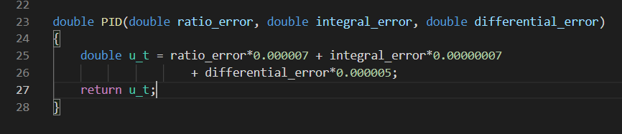

图5-18

PID 的作用是进行一个细微的修正，这个修正值需要一个较为精细的计算，其中PID 由比例控制、微分控制、积分控制组成，在这里我们对 PID 算法进行了一些简化，通过数学近似对于数值计算冗杂的微分与积分做了简便处理。而对于 PID的估计的系数值，我们采用逐一调试观察收敛情况的思路进行调试。

三部分误差的实现方法如下：

1. Ratio\_error(比例误差)

直接用当前的电压值减去设定电压值得到，程序中示意图如下：

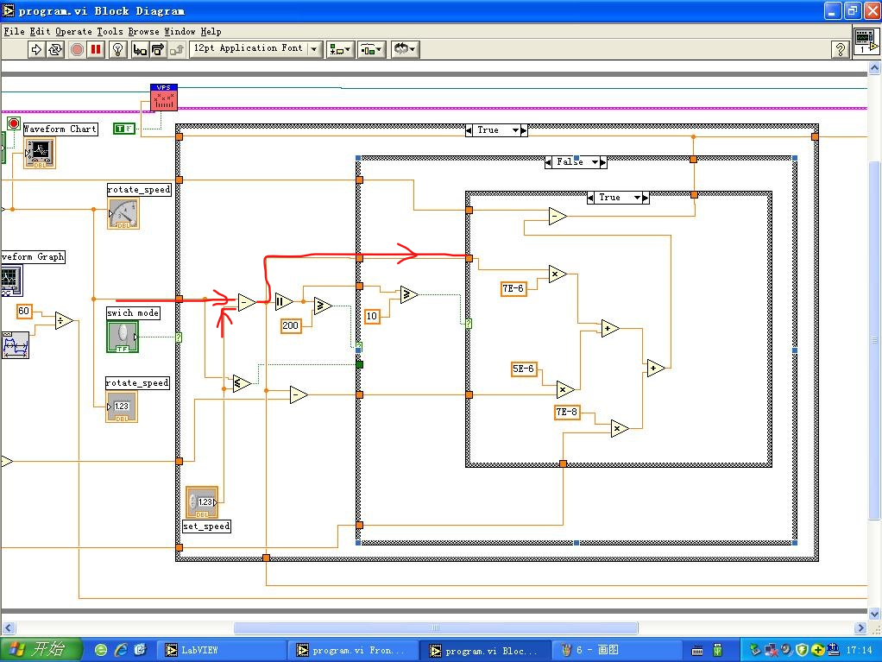

图5-19

1. Integral\_error（积分误差）

由于考虑到程序无法数值实现函数的积分，我们考虑设置了一组移位寄存器（8个）用来实时监测误差.由于每次执行程序算出的比例误差（Ratio\_error）都会留在移位寄存器中，8次的值求和在程序执行一次的时间很小的情况下乘上8次运行的总时长就能够表示积分值。

而我们若认为8次执行程序的总时长总是一个常数(忽略判断结构不同执行时间不同)，那么这个 8Δt 的时间就是一个常数，可以把它放到 PID 系数中去，此积分值就可以用这组移位寄存器求和来表征。

程序中示意图如下：

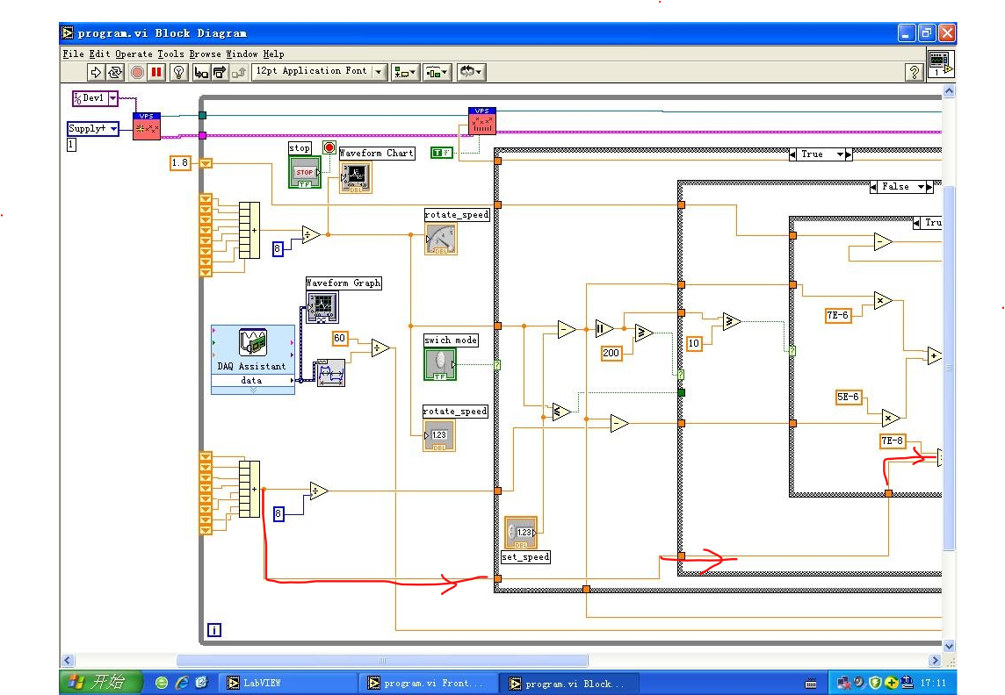

图5-20

其中，靠下方的8个位移寄存器存储的是前八次的比例误差；

1. Differential\_error（微分误差）

根据数值分析的知识，当一个函数有连续的导函数的时候，可以通过割线法来确定某点的导数值。令转速比例误差是关于时间*t*的函数*f*(*t*)，则

*f’*(*t0*) ≈ ( *f*(*t1*) - *f*(*t0*) ) / ( *t1 - t0* )

其中，*t1*是一个很靠近*t0*的实数。

在程序中，*f*(*t1*)来自于当前实时转速与设定转速之差，*f*(*t0*)来自于前8个循环内，得到的8个比例误差的平均值。( *t1 - t0* )我们将其视为一个常数，最后放入微分误差的常数一起调参处理。

程序中示意图如下：

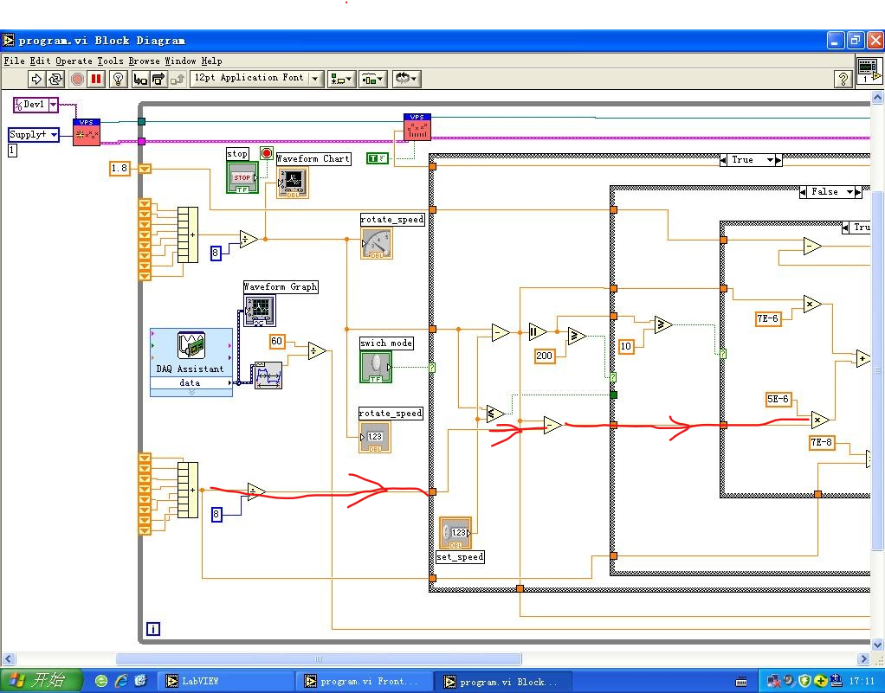

图5-21

PID值合成：

程序示意图如下：

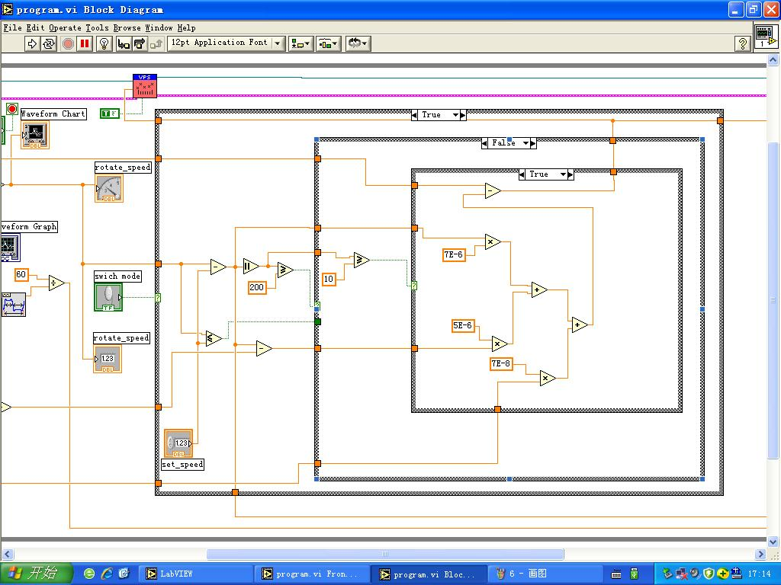

图5-22

PID参数设定：

经过多次试验、调试，得到性能较好的PID参数如下：

**Ratio\_error参数**：7E-6

**Integer\_error参数**：7E-8

**Differential\_error参数**：5E-6

# 六、测试结果与分析

实验中，在设定转速后，装置可以较快调整，并且保持在转速差距在100转之内。

其结果如图所示：

**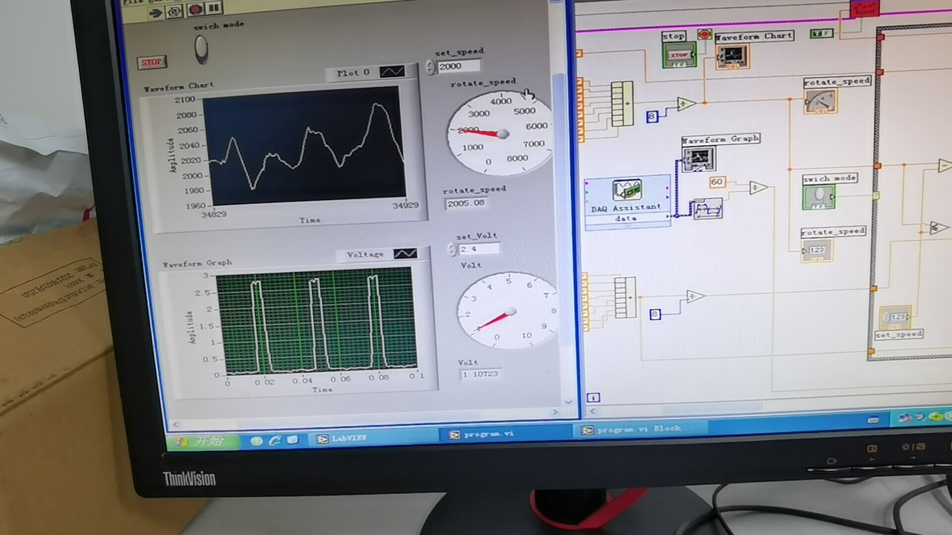**

**图6-1 空载低转速（2000转）调整结果展示**

**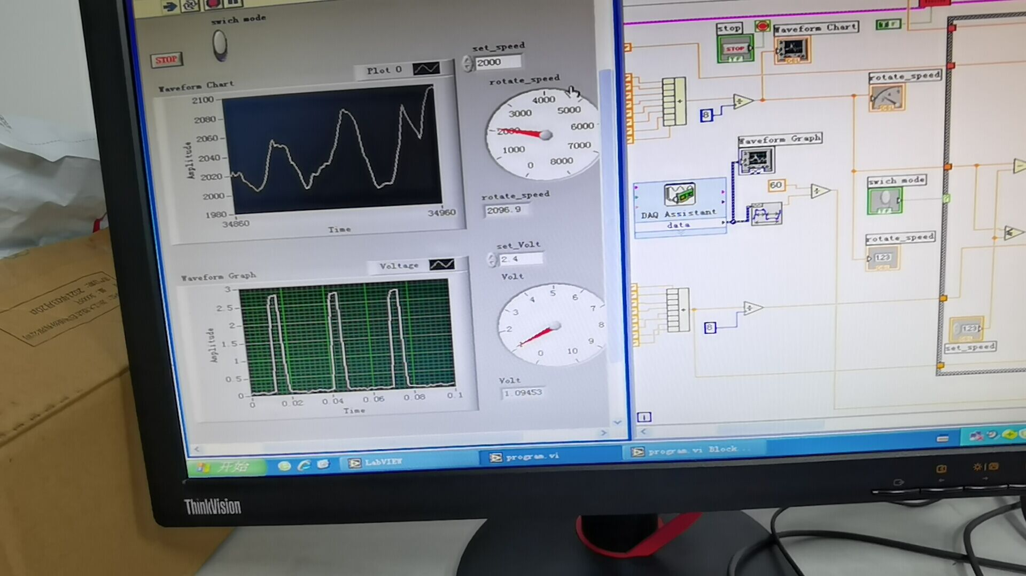**

**图6-2 负载调整低转速（2000转）结果展示**

在转速中等的情况下表现较好。加上负载之后，虽然所需输出电压更高了，但是转速却更加稳定了。我们测试了在空载和添加负载两种情况下电机转速与电压的关系，其结果如下表所示：

**表6-1 空载时电压和转速的关系**



**表6-2 加负载后电压和转速的关系**



为了使结果更加准确，我们测试了逐渐增大转速以及逐渐减小转速两种情况下的关系。其中未加负载的第一次测量可能由于实验装置预热不足导致电压偏大，在后续分析中将其舍去。可以看出，在相同转速的条件下，加负载后所需电压明显高于未加负载时的电压。下图为绘制的电压与转速关系曲线。

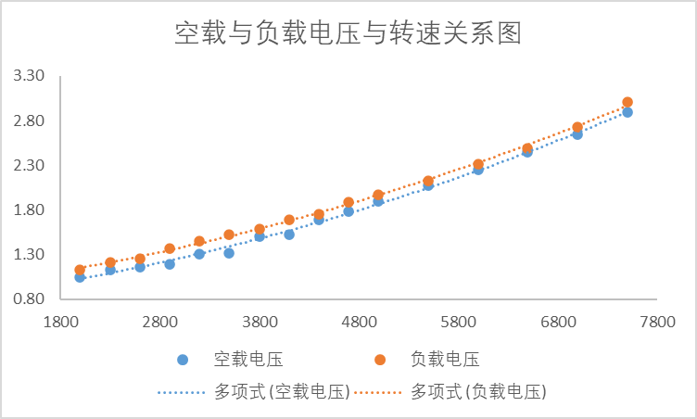

**图6-3 空载与负载电压与转速关系图**

可以看出在中低转速的情况下这种电压差距更加明显。在此基础上，通过MATLAB进行进一步的分析。下列图组是我们用不同方式拟合所得曲线。

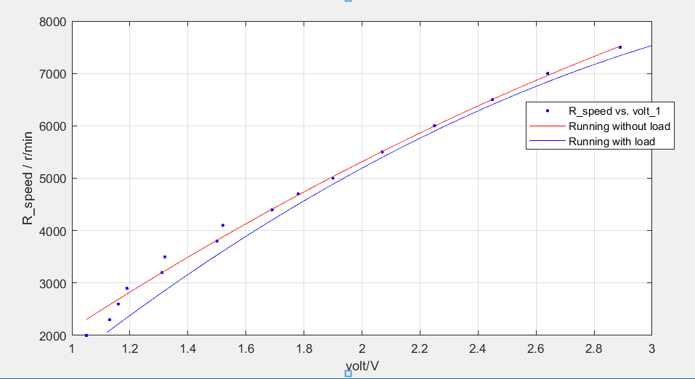

**图6-4 空载与负载时，电压与转速二次多项式拟合关系图**

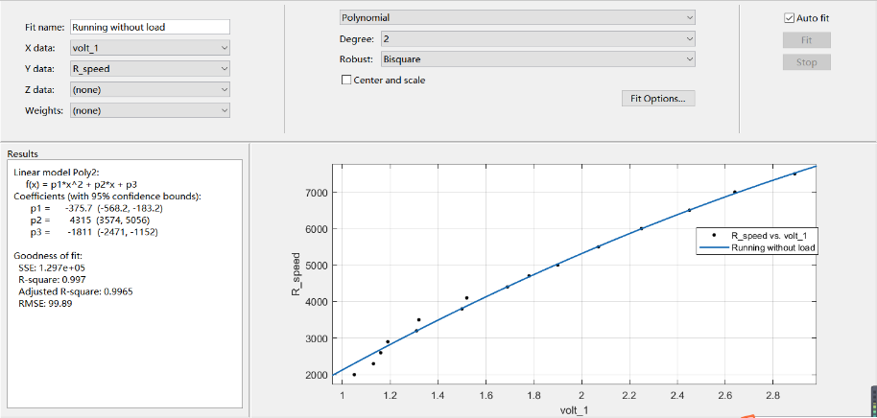

**图6-5 空载电压与转速最小二乘法拟合关系图**

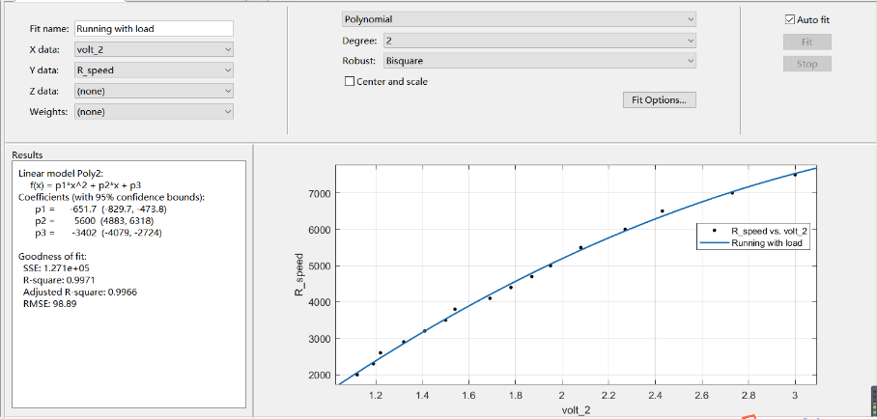

**图6-6 负载电压与转速最小二乘法拟合关系图**

可以看到，有负载的时候，二次曲线中的二次项的负值系数更小。经求导之后，可知在有负载的时候，随着转速的增长，电压-转速曲线的增长速度越慢。

# 七、小组课题感想与心得

此次实验历时七周，我们时间分配比较合理，基本顺利地完成了实验过程。先完成了硬件的购买和装配，然后进行了软件的设计和调试。组内同学都参与了上述两个过程。整个实验遇到的主要难度在于学习控制思想并设计软件调节参数。硬件方面的轴套绘制与测试也花费了很多精力。在这个过程中，小组同学密切合作，最终完成了实验。

在实际的软件设计中，我们先发现了PID算法的优越性，于是设计了一套运用PID算法进行稳定调控的软件程序。但是，在实现完程序之后，我们询问老师得知，在数据采集卡上，做加减法容易不稳定，产生抖动，而乘除法的性能要好于加减法，这属于设备本身的属性。而PID控制算法使用的是加减法控制误差，这导致不论设定转速在什么样的区间，最终稳定时与转速的误差始终有50~80转左右。在低转速的时候性能显得相对没有那么优秀。如果有下次实验，一定要先找老师了解清楚设备的基本属性，再做算法的设计和优化。如果能重来，可能我们小组会做一个基于乘除法的，类似PID的控制算法吧。

# 八、参考文献

1. 杨忠仁,饶程,邹建等. 基于LabVIEW数据采集系统［J］. 重庆大学学报(自然科学版). 2004,(02)
2. 陈敏,汤晓安. 虚拟仪器软件LabVIEW与数据采集［J］. 小型微型计算机系统. 2001,(04)
3. 赵玉剑，龚邦明.基于 Labview 的数据处理方法[J].电子测量技术. 2006 年 06 期
4. Li, Y., Ang, K.H., and Chong, G.C.Y. (2006) Patents, software and hardware for PID control: an overview and analysis of the current art. IEEE Control Systems Magazine, 26 (1). pp. 42-54. ISSN 0272-1708
5. Introduction: PID Controller Design. University of Michigan.[2014-12-28].
6. Tim Wescott. PID without a PhD (PDF). EE Times-India. October 2000 [2014-12-28].
7. Ang, K.H., Chong, G.C.Y., and Li, Y. (2005). PID control system analysis, design, and technology, IEEE Trans Control Systems Tech, 13(4), pp.559-576.
8. 王庆兰，石学文，张同对.临界比例度法整定 PID 控制器参数[J].唐山师范学院学报， 2016，38（5）： 58-59.
9. 历风满.数字 PID 控制算法的研究[J].辽宁大学学报（自然 科学版），2005，32（4）：367-368.